新 书 推 荐
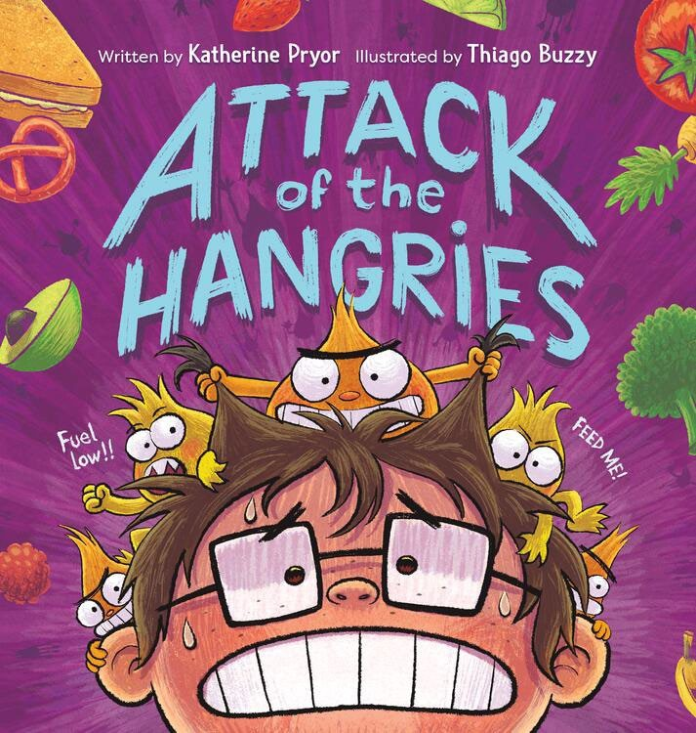
中文书名：《饿怒怪来袭！》
英文书名：Attack Of The Hangries
作 者：Katherine Pryor&Thiago Buzzy
出 版 社：Running Press Kids&Worthykids
代理公司：Running Press Kids&Worthykids
页 数：132 页
出版时间：2025年9月
代理地区：中国大陆、台湾
审读资料：电子稿
类 型：儿童科普读物（4-7岁）

内容简介：

通过这本引人入胜且适合孩子阅读的书，了解如何发现“饿怒怪”，以及如何将它们挡在门外。本书探讨了我们身体对食物的需求以及食物与情绪之间关系的科学原理。我们都有过这样的经历——当饥饿感逐渐转变为愤怒，突然间，我们感到……“饿怒”了。孩子们当然也免不了有这种感受。

《饿怒怪来袭！》以有趣而富有启发性的方式，带领读者经历“饿怒”的体验，探索了这种现象背后的科学原因。发生了什么？那些感觉从何而来？这又是为什么呢？孩子们会沉醉于其中的幽默和夸张角色，而家长们则会欣赏其中传达的微妙信息。其中，书中的侧边栏和附录不仅解释了饥饿背后的科学原理，还说明了如何照顾我们的身体。对于家中有“饿怒”小孩的而言，这本书将是鼓励孩子养成正常规律、健康饮食习惯的好工具。

本书卖点：

·科学内核与幽默表达：本书并非简单说教，而是通过幽默夸张的角色和有趣的故事吸引孩子，同时以易于理解的侧边栏和附录解释饥饿影响情绪的科学原理，真正做到将复杂的科学知识变得好玩又好懂。

·创新选题与高度共鸣：“饿怒”是几乎所有孩子（和成人）都经历过的情绪状态，本书为这种难以名状的感觉命名并深入探讨，选题极具巧思和亲和力，能瞬间引发大小读者的强烈共鸣。

·强大的创作团队背书：文字作者凯瑟琳·普赖尔（Katherine Pryor）不仅是获奖童书作家，更是“健康饮食倡导者”，其作品被广泛应用于教育项目，保证了内容的科学性和教育价值。而插画师蒂亚戈·巴兹（Thiago Buzzy）擅长运用多种媒介，作品能唤起多种丰富情感，将为这个科学主题注入充沛的趣味性、表现力和艺术感染力。

作者简介：

凯瑟琳·普赖尔（Katherine Pryor）是一位获奖童书作家和健康饮食倡导者。她在加利福尼亚州和亚利桑那州长大，后移居西雅图研究食物与农业。她的作品被广泛应用于学校园艺课程、营养教育和反饥饿倡议中，并获得了“全儿童基金会读书俱乐部”、“课堂农业”（Ag in the Classroom）计划和美国园艺学会的认可。

蒂亚戈·巴兹（Thiago Buzzy）在巴西圣卡塔琳娜州一个名为隆特拉斯的小乡镇出生长大。在童年时，他对绘画产生热爱，并从周围的自然美景中汲取灵感。蒂亚哥同时运用数字媒介和传统媒介（如墨水和水彩）进行创作。他充满趣味的艺术作品能在读者心中唤起包括欢乐、喜悦、忧郁等情感。他现在与妻子和狗居住在圣若阿金。

请将反馈信息发至：版权负责人
Email：Rights@nurnberg.com.cn
安德鲁·纳伯格联合国际有限公司北京代表处
北京市海淀区中关村大街甲59号中国人民大学文化大厦1705室, 邮编：100872
电话：010-82504106, 传真：010-82504200
公司网址：http://www.nurnberg.com.cn
书目下载：http://www.nurnberg.com.cn/booklist_zh/list.aspx
书讯浏览：http://www.nurnberg.com.cn/book/book.aspx
视频推荐：http://www.nurnberg.com.cn/video/video.aspx
豆瓣小站：http://site.douban.com/110577/
新浪微博：安德鲁纳伯格公司的微博_微博 (weibo.com)
微信订阅号：ANABJ2002


